1. Что будет выведено в console.log?



Cannot access 'firstName' before initialization

1. Что будет выведено в console.log?



undefined

1. Что будет выведено в console.log?

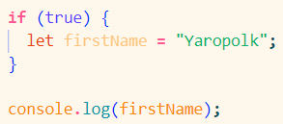

firstName is not defined

1. Что будет выведено в консоль?

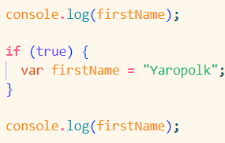

1. undefined
2. Yaropolk
3. Что будет выведено в консоль?

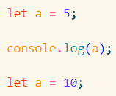

5

1. Что будет выведено в консоль?

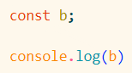

undefined

1. Что будет выведено в консоль?

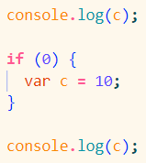

1. undefined
2. undefined
3. Что будет выведено в консоль?

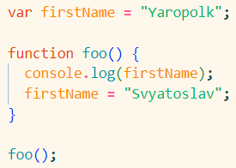

1. undefined
2. Yaropolk
3. Что будет выведено в консоль?

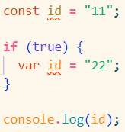

Identifier 'id' has already been declared

1. (\*) Что будет выведено в консоль?

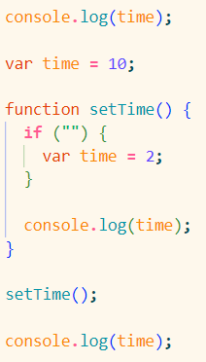

1. undefined
2. 10
3. 10